Pressemitteilung
6. Flughäfen und Reiseziele im Ranking – welche Pauschalreiseziele schafften es 2018 und 2019 in die Top 10?
Ein Blick auf die Pauschalreisen-Buchungsstrecke von Urlaubsguru verrät spannende Trends
Holzwickede. Wohin soll es im Sommerurlaub gehen? Welche Abflughäfen sind am beliebtesten und wohin reisen Pauschalreisende in den Osterferien? Ein Blick auf die meistgebuchten Pauschalreiseziele für die Oster- und Sommerferien zeigt, welche Destinationen hierzulande gut ankommen und gibt auch einen Hinweis darauf, welche Destinationen und Flughäfen im Vergleich zu 2018 zulegen konnten und welche ihren Platz in der Top 10 räumen mussten.
Meistgebuchte Pauschalreiseziele in den Sommerferien 2019
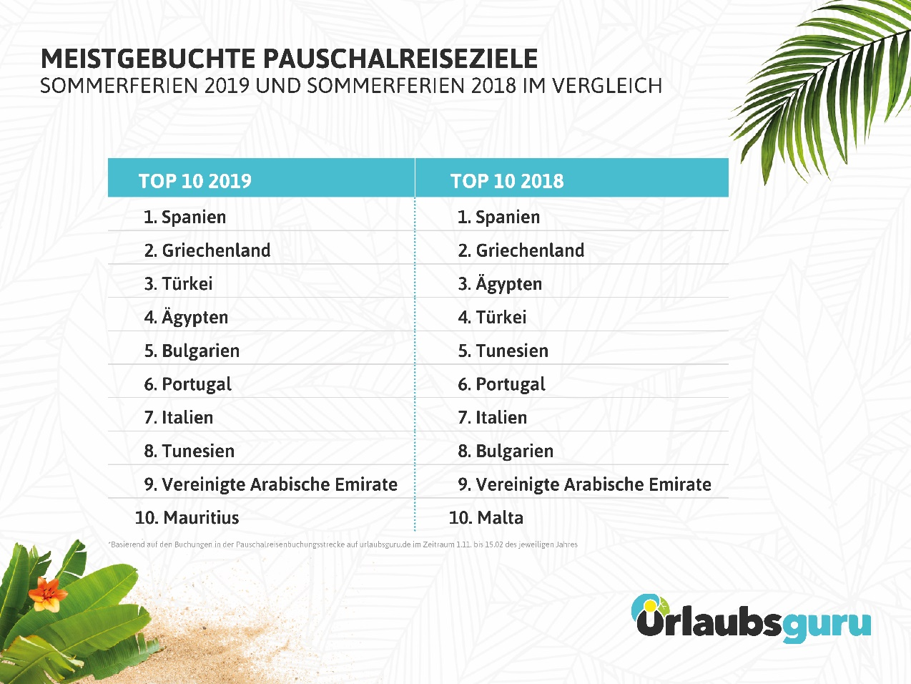
Viele Menschen müssen schon zu Beginn des Jahres ihren Urlaub planen oder planen ihn vielleicht schon ganz bewusst, um Frühbucher-Angebote zu ergattern. Wieder andere möchten vermutlich einfach nur jetzt schon einen Urlaub festgezurrt haben, auf den sie in den ersten Monaten des Jahres hinarbeiten können. Wer sich jetzt schon auf einen Sommerurlaub in Spanien, Griechenland, der Türkei oder Ägypten freuen kann, liegt damit voll im Trend. Im Buchungszeitraum vom 1. November 2018 bis 15. Februar 2019 gehören diese vier Länder zu den meistgebuchten Pauschalreisezielen für die Sommerferien. Sie standen auch im vergangenen Jahr zum Buchungszeitraum November 2017 bis Februar 2018 für die Sommerferien 2018 ganz oben auf dem Treppchen, wobei Ägypten der Türkei im Jahr 2019 den Vortritt lassen muss. Und das, obwohl die Preise für eine Pauschalreise bei der Türkei im Vergleich zum Vorjahr um knapp 13 Prozent gestiegen sind.

Portugal rangiert weiterhin im Mittelfeld, Bulgarien konnte gleich 3 Plätze gut machen und von Rang 8 auf Rang 5 klettern. Genau umgekehrt sieht es bei Tunesien aus. Das Land ist in den Top 5 nicht mehr vertreten und rangiert im Jahr 2019 auf Platz 8. Ein Grund könnte die Preisentwicklung sein: Im Vergleich zum Vorjahrespreis für Pauschalreisen im genannten Buchungszeitraum gab es eine Preisentwicklung von plus 85 Prozent. Da ist es nicht weiter verwunderlich, dass Urlauber in diesem Sommer verstärkt auf andere Länder ausweichen. Bella Italia und die Vereinigten Arabischen Emirate bleiben weiterhin auf den Plätzen 7 und 9.
Einen Platz in den Top 10 ergatterte Mauritius. Auch dafür könnte die Preisentwicklung verantwortlich sein. Eine Reise in das traumhafte Fernziel ist erschwinglicher geworden. Lag der durchschnittliche Warenkorb im genannten Buchungszeitraum für eine Mauritius-Pauschalreise 2018 noch bei 5.455 Euro, so muss man in diesen Jahr „nur“ 3.612 Euro zahlen.*
Meistgebuchte Pauschalreiseziele für die Osterferien 2019
Auch in den Osterferien können sich die Urlaubsziele Spanien, Griechenland, Ägypten und Türkei die vorderen Plätze sichern, wobei die Türkei hier hinter Ägypten liegt. Diese vier Länder bilden im Buchungszeitraum vom 1. November 2018 bis 15. Februar 2019 die Top 4, was auch im Vorjahr nicht anders war, mit leichten Unterschieden im Ranking. In den Osterferien 2019 zieht es die Menschen stärker als noch im Vorjahr nach Tunesien: Statt auf Platz 10 rangiert das nordafrikanische Land in diesem Jahr auf Platz 5. Besonders auffällig: Ist im Sommer bei Tunesien ein deutlicher Preisanstieg zu beobachten, so sinkt der Preis einer Pauschalreise in den Osterferien im Vergleich zum Vorjahr um 14 Prozent.
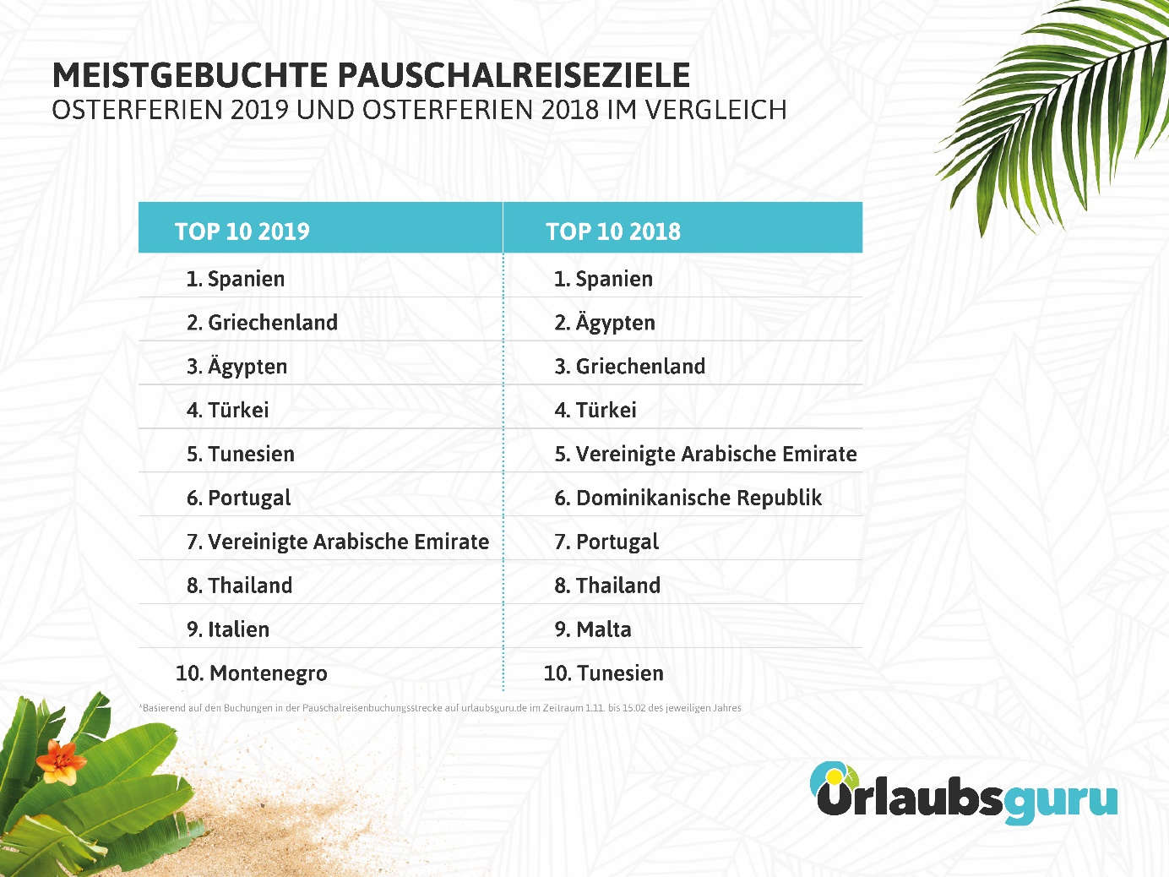
Thailand bleibt nicht nur von der Preisentwicklung her relativ stabil, sondern hält sich wie im Vorjahr auf Rang 8. Neu in der Liste sind im Vergleich zu den Osterferien 2018 Italien und Montenegro auf den hinteren beiden Plätzen. Sie konnten die Dominikanische Republik sowie Malta aus der Top 10 verdrängen. **

Beliebteste Abflughäfen für die Sommerferien 2019
Neben den Reisezielen, an denen Urlauber in den vergangenen zwei Jahren am liebsten ihre Pauschalurlaube verbrachten, ist es auch spannend, einen Blick auf die beliebtesten Abflughäfen für Pauschalreisen in den Sommer- und Osterferien zu werfen. Zu beachten ist hierbei, dass viele Deals mit einer eigenen Anreise kombiniert werden. Die „eigene Anreise“ ist auf Platz 10 der Rangliste für die Sommerferien 2019 vertreten. Gründe dafür können einerseits der Wunsch nach individueller Zusammenstellung der Reise sein, wobei hier zusätzliche Kosten auf die Urlauber zukommen können. Anderseits kann der Trend auch auf das Verreisen im eigenen Land deuten, für das die Urlauber nicht fliegen müssen. Der vergangene Sommer ist den meisten Menschen noch gut im Gedächtnis: Unzählige Sonnenstunden, heiße Temperaturen über mehrere Wochen hinweg – besser konnte das Wetter kaum sein. Das legt die Vermutung nahe, dass viele Urlauber in diesem Jahr auf einen ähnlichen Sommer hoffen und den Urlaub in Deutschland verbringen wollen.
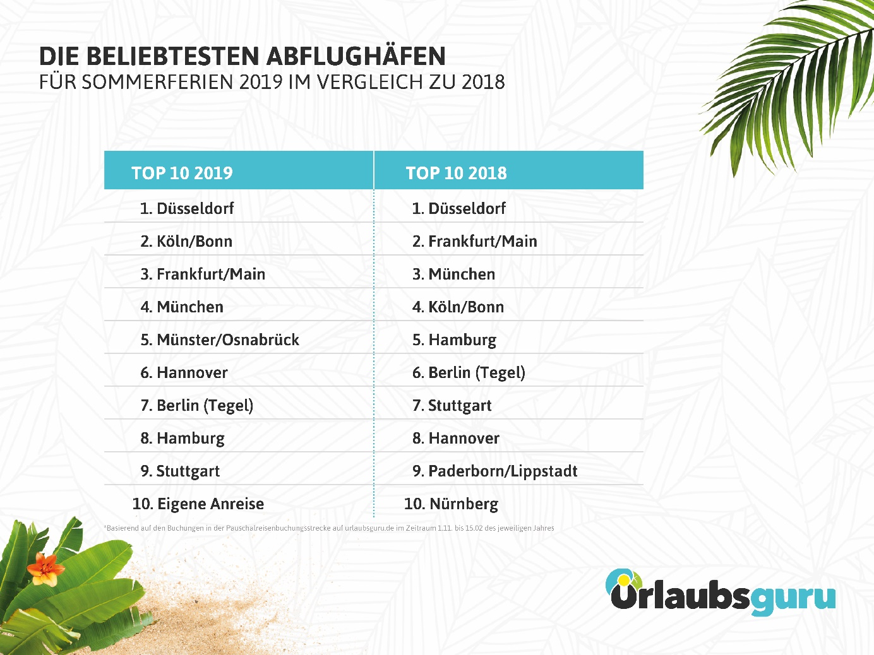
Lassen sich Urlauber dennoch per Flugzeug zu ihrem Pauschalreiseziel in den Sommerferien bringen, stehen die Flughäfen Düsseldorf, Köln/Bonn, Frankfurt/Main und München in dieser Reihenfolge auf den oberen Plätzen. Im vergangenen Jahr belegten diese Flughäfen ebenfalls schon die Top 4, allerdings sah hier die Reihenfolge noch anders aus. Nur Düsseldorf ist und bleibt weiterhin Spitzenreiter. Im vergangenen Jahr noch nicht vertreten und direkt auf Platz 5 eingestiegen ist der Flughafen Münster/Osnabrück. Auf diesem Platz lag im Jahr 2018 noch Hamburg, das 2019 nur noch auf den 8. Rang kommt. Paderborn/Lippstadt ist 2019 nicht mehr in der Top 10 vertreten.
Beliebteste Abflughäfen für die Osterferien 2019
Auffällig ist bei den Abflughäfen für die Osterferien 2019, dass sich neben den üblichen Verdächtigen Düsseldorf, Frankfurt/Mail, München auch Stuttgart auf Platz 4 einreiht, während 2018 noch Köln/Bonn in den Osterferien auf diesem Platz lag. In den Osterferien 2018 hat auch noch der Niederrhein (Weeze) einen Platz in der Top 10, im Folgejahr wird dieser aber aus der Liste verdrängt. Berlin (Tegel) konnte 4 Plätze gut machen und liegt 2019 auf Platz 5, dafür ist Berlin (Schönefeld) von Rang 5 auf Rang 9 gefallen. Diesem Flughafen gelingt es in den Sommerferien nicht, einen Platz den Top 10 zu ergattern. In den Osterferien 2019 steigt Leipzig als Abflughafen auf Platz 10 ein, spielt bei

den Abflughäfen im Sommer aber ähnlich wie Berlin Schönefeld keine große Rolle. In den Osterferien fehlt auch die „eigene Anreise“ in der Top 10 – möglicherweise, weil die Urlauber in diesem Zeitraum dem Frühlingswetter noch nicht trauen und darum lieber Urlaubsziele mit mehr Sonne und wärmeren Temperaturen ansteuern.
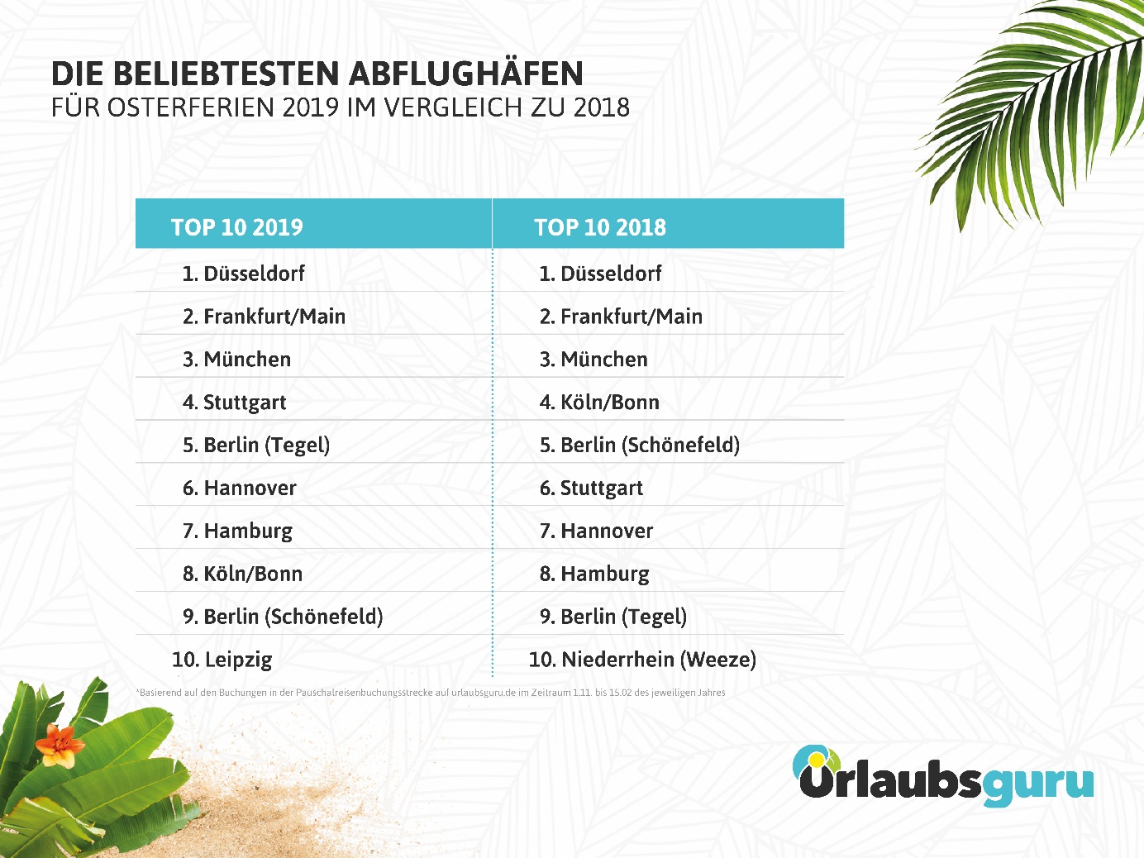
Wie und wohin die Reise auch geht, wer bereits für die Oster- oder Sommerferien Urlaub gebucht hat, genießt gegenüber Kurzentschlossenen jetzt schon das Vorfreudegefühl auf Sonnenschein, milde Temperaturen und einige wohlverdiente Tage Entspannung.
*Hinweis: Der Preis beruft sich auf den durchschnittlichen Warenkorb und kann eine 5- bis 14-tägige Reise umfassen. Die typische Pauschalreise liegt zwischen 5 und 8 Tagen und wird von 2 Personen angetreten. Daher handelt es sich hier um Richtwerte, die lediglich eine Tendenz abgeben.
** Länder, in denen nicht unbedingt Pauschalreisen gebucht werden, sondern in denen die Urlauber eher Individualreisen antreten, sind in diesen vier Rankings nicht vertreten. Alle vier Rankings beziehen sich nur auf Pauschalreisen des genannten Buchungszeitraums November bis Februar des jeweiligen Buchungsjahres.

Über Urlaubsguru
Daniel Krahn und Daniel Marx haben Urlaubsguru im Sommer 2012 gegründet. Heute ist Urlaubsguru mit seiner internationalen Brand Holidayguru in insgesamt acht Ländern vertreten und gehört mit über sieben Millionen Facebook-Fans sowie monatlich über elf Millionen Besuchern zu den größten europäischen Reise-Websites. Urlaubsguru kommt heute noch ohne Fremdkapital aus und befindet sich weiterhin auf Wachstum.

Holzwickede, 07.03.2019
Ansprechpartner für Medien: Nicole Brückner, Head of Communications, Tel. 02301 94580-771, presse@un-iq.de
Herausgeber: UNIQ GmbH, Rhenus-Platz 2, 59439 Holzwickede, Tel. 02301 94580-0, www.un-iq.de

